
КОТЛЫ ОТОПИТЕЛЬНЫЕ серии КС-Т

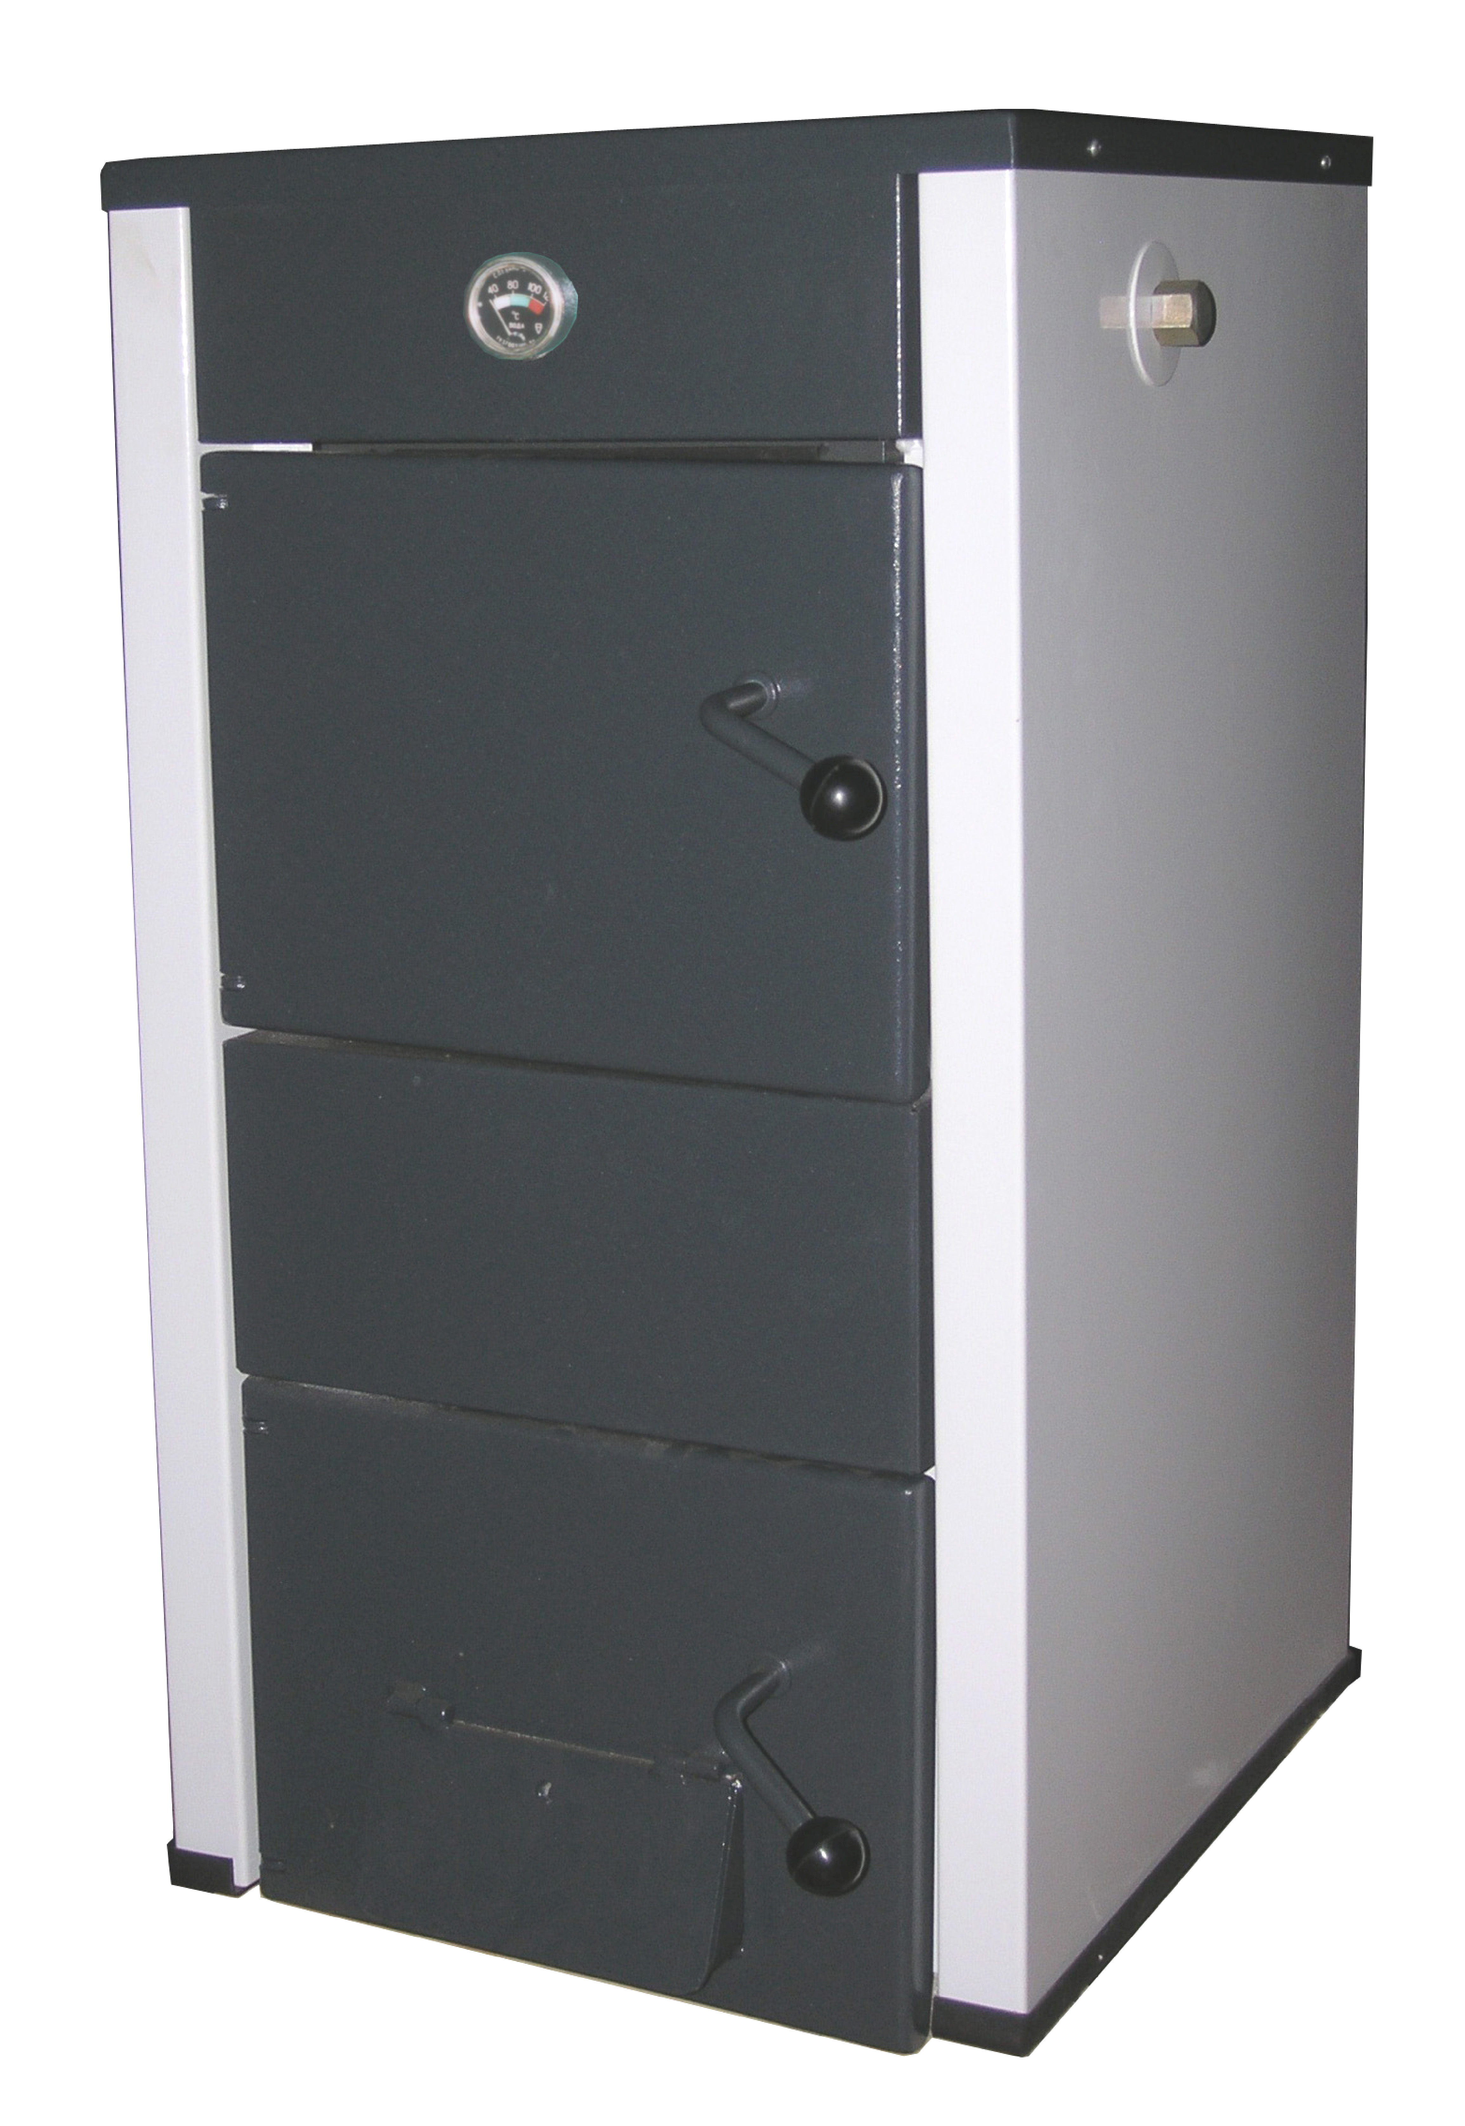
Котлы КС-Т-12,5 предназначены для отопления индивидуальных жилых домов, зданий и сооружений, оборудованных системами водяного отопления непрерывного действия с естественной циркуляцией теплоносителя и открытым расширительным сосудом.
Котлы КС-Т-12,5 работают на твердом топливе. Расчетным топливом является антрацит марки АО. Допускается использовать каменные и бурые угли, дрова, предназначенные для бытовых нужд.
Котлы представляют собой сварную конструкцию прямоугольной формы, состоящую из топки, конвективного газохода и декоративного кожуха. В нижней части топки устанавливают колосники и шуровочный щиток.
Топка котла сконструирована так, чтобы наиболее эффективно обеспечить качественный и экономичный нагрев воды в котле. Специальные стальные надстройки, которые максимально задерживают пламя в котле, позволяют сэкономить топливо и повысить эффективность отопительного котла.
С помощью заслонки в нижней дверце котла можно вручную регулировать поток воздуха через топочную камеру с помощью регулировочного винта и тем самым изменять интенсивность горения топлива.
Срок службы котлов не менее 15 лет.

Технические характеристики

Наименование параметра |  | Значение
Номинальная теплопроизводительность, кВт |  | 12,5
КПД, не менее, % |  | 77
Рабочее давление теплоносителя в системе отопления, не более, МПа |  | 0,1
Максимальная температура теплоносителя, ºC |  | 95
Условный проход присоединительных патрубков по воде с естеств. циркуляцией (Dу), мм |  | 50
Габаритные размеры, не более, мм | высота | 840
Габаритные размеры, не более, мм | ширина | 435
Габаритные размеры, не более, мм | глубина | 698
Продолжительность рабочего цикла, не менее, час. |  | 8
Отапливаемая площадь, м² |  | 100
Масса, не более, кг |  | 138

Схема подключения котла к системе водоснабжения
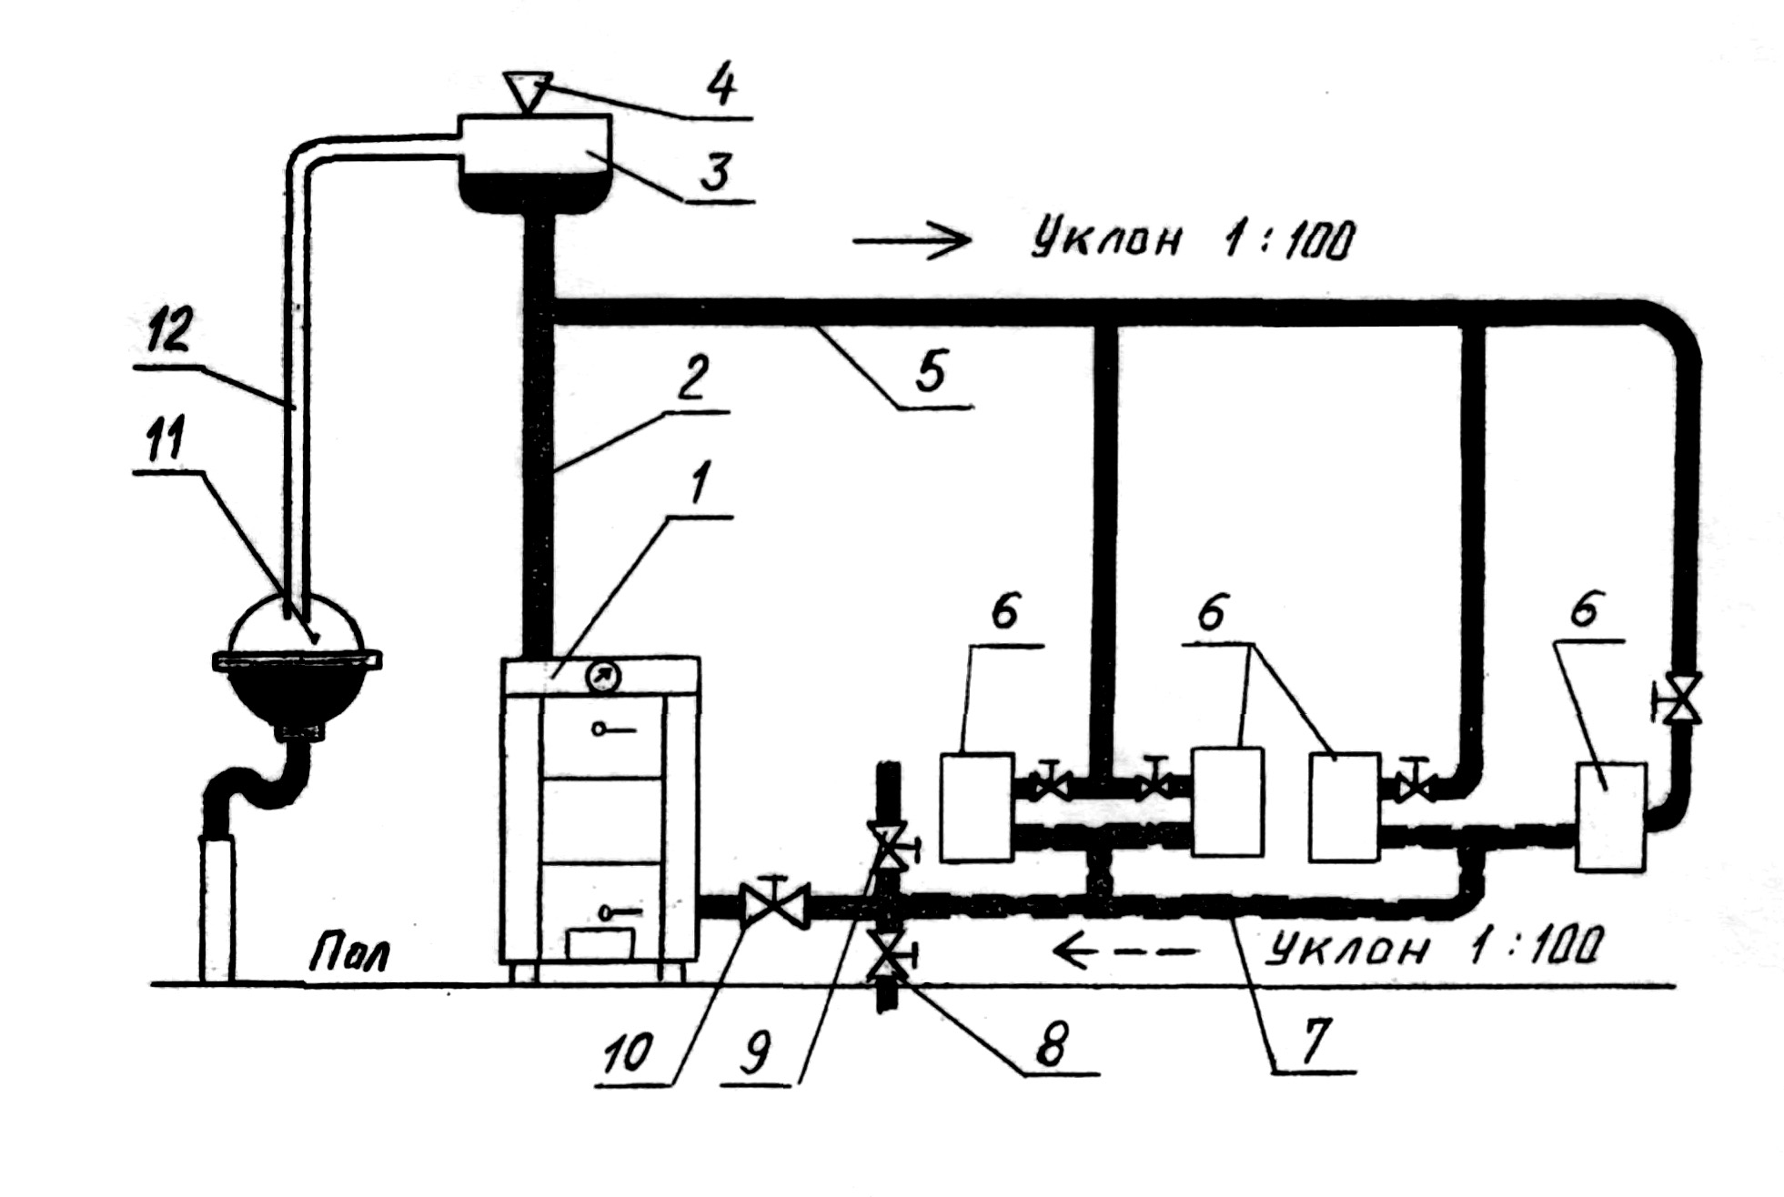
- отопительный котел
- главный стояк
- расширительный бак
- воронка
- горячая разводящая линия
- нагревательные приборы
- обратный трубопровод
- спусковой вентиль
- вентиль для подпитки системы водопроводной водой
- пробковый кран
- раковина
- переливная воздушная линия

Устройство котла
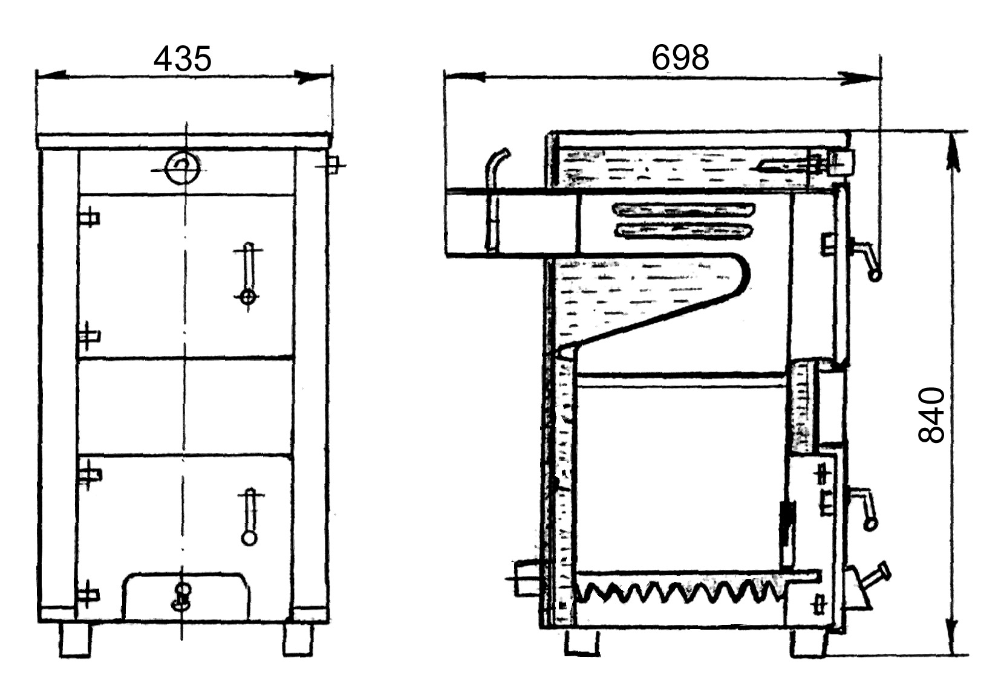
3
10
5
11
13
15
14
2
8
1
4
9
6
12
7

- топка
- дымовой патрубок
- указатель температуры
- тепловая изоляция
- декоративный кожух
- колосники
- шуровочный щиток
- водоохлаждаемый козырек
- заглушка
- верхняя дверца
- нижняя дверца
- зольник
- поворотная заслонка
- шибер
- винт

Схема установки котла
